**Содержание**

Введение

1. Предпосылки и значение появления денег

2. Виды денег

3. Эволюция символических и действительных денег

3.1 Филогенетическая концепция эволюции денег

3.2 Онтогенетический анализ истории денег

Заключение

Список использованной литературы

**Введение**

Сущность денег заключается в том, что это специфический товар, играющий роль всеобщего эквивалента, позволяющий выразить стоимость всех других товаров. В настоящее время выделяют две основных формы денег: символические и действительные. Обращаясь к словарю экономических терминов[1], определим:

Символические деньги – средства платежа, чья стоимость или покупательная способность в качестве денег намного превосходит издержки их производства или эффект их альтернативного использования не в качестве денег;

Действительные деньги – деньги, у которых номинальная стоимость (обозначенная на них стоимость) соответствует реальной стоимости, т.е. стоимости металла, из которого они изготовлены.

Заметим, что современное денежное обращение представлено неполноценными (то есть символическими) знаками стоимости.

Особое место в общей теории денег занимает вопрос их эволюции, который не имеет однозначной трактовки в научных кругах.

Цель данного исследования – показать сущность разных подходов к проблеме эволюции символических и действительных денег. Среди задач работы можно обозначить следующие:

определение природы и значения денег

выделение определенных форм денег

рассмотрение филогенетической и онтогенетической концепций эволюции денег.

**1. Предпосылки и значение появления денег**

Деньги – экономическая категория, в которой проявляются и при участии которой строятся общественные отношения: деньги выступают в качестве самостоятельной формы меновой стоимости, средства обращения, платежа и накопления.[2]

В современных условиях в повседневной жизни людей, в деятельности предприятий, государственных и других органов, в различных сферах экономической деятельности деньги используются при:

• определении цен и реализации товаров и услуг;

• определении себестоимости продукции и величины прибыли;

• оплате труда;

• составлении и исполнении бюджетов;

• осуществлении кредитных и расчетных операций;

• осуществлении операций с ценными бумагами;

• сбережении и накоплении в качестве средства;

• оценке объема ресурсов, участвующих в процессе производства (основные и оборотные фонды) и т.п.

Деньги возникают при определенных условиях осуществления производства и экономических отношений в обществе и способствуют дальнейшему их развитию. Под влиянием меняющихся условий развития экономических отношений изменяются и особенности функционирования денег.

К непосредственным предпосылкам появления денег относятся:

• переход от натурального хозяйства к производству товаров и обмену товарами;

• имущественное обособление производителей товаров – собственников изготовляемой продукции.

В первоначальный период существования человеческого общества господствовало натуральное хозяйство, в котором производилась продукция, предназначенная для собственного потребления. Постепенно в интересах увеличения производства, а в определенной мере под влиянием природных условий (например, таких как, условия для развития животноводства, земледелия, рыбной ловли и т.д.) происходила специализация людей на изготовлении определенных видов продукции. При этом возросшее количество продукции оказалось возможным использовать не только для удовлетворения потребностей производителя, но и для обмена на другую продукцию, необходимую данному производителю. Такова важнейшая предпосылка возникновения обмена продукции.

Переход к производству товаров и обмену товарами сопровождался, прежде всего, тем, что вместо изготовления продукции для удовлетворения собственных потребностей хозяйствующего субъекта развивалось производство продукции для обмена на другие товары или для реализации. Такой переход основывался на специализации производителей на изготовлении определенных видов продукции, что увеличивало ее производство на основе повышения производительности труда.

Имущественное обособление товаропроизводителей, являющихся собственниками производимых товаров, позволяло обменивать принадлежащие им товары на другие или реализовать товары за деньги.

Непосредственный обмен товара на товар может быть лишь при наличии потребности продавца именно в том товаре, который предлагается к обмену другой стороной. Это предполагает также, что другие товаропроизводители располагают возможностью предъявить к обмену продукцию, нужную данному производителю, а соответственно данный производитель располагает продукцией, нужной другому товаропроизводителю.

Следовательно, обмен товарами может происходить при наличии нужных товаров у сторон, вступающих в обменную сделку. Однако это существенно ограничивает возможности обмена товаров. К тому же при обмене должны учитываться интересы товаропроизводителей и соблюдаться требование эквивалентности стоимости обмениваемых товаров, что в свою очередь также ограничивает обмен, в том числе в связи с неделимостью обмениваемых товаров (например, крупного рогатого скота).

Соблюдение требований эквивалентности обмена предполагает измерение стоимости товаров исходя из затрат труда на их изготовление.[3]

Стремление к развитию обмена побуждало к увеличению производства товаров, выделению из многообразия обмениваемых товаров всеобщего эквивалента, используемого для измерения стоимости и при обмене товаров. Увеличение производства товаров усиливало стремление к развитию обмена и заинтересованность в выделении из многообразия обмениваемых товаров всеобщего эквивалента, используемого при обмене товаров.

Развитие обмена, постепенное возрастание его интенсивности вызывало использование сначала отдельных видов товаров (скота, меха), а затем драгоценных металлов (главным образом золота) в качестве всеобщего эквивалента. Выделению золота как всеобщего эквивалента и в конечном счете в качестве денег способствовала его однородность, делимость и сохранность от порчи.

Переход от натурального хозяйства к товарному, а также требование соблюдения эквивалентности обмена обусловили необходимость появления денег, без участия которых невозможен массовый обмен товаров, складывающийся на основе производственной специализации и имущественной обособленности товаропроизводителей.

Необходимость возникновения и применения денег подтверждается многочисленными безрезультатными попытками обойтись без них. Об этом свидетельствует банкротство осуществленной Р.Оуэном в 1832 г. попытки обмена товаров без денег, с помощью оценки товаров, исходя из затрат рабочего времени с применением «трудовых бон». Неудачны были и попытки осуществления в России продуктообмена на базе натуральных коэффициентов, проводившегося в 1918 и 1921 гг.

*Пример.* В 1921 г. применялись следующие натуральные коэффициенты обмена:

1 аршин ситца = 20 фунтам зерна;

1 пачка спичек =13,5 фунтам зерна;

1 пуд гвоздей = 23 пудам 7 фунтам зерна.

В связи с различиями отдельных видов зерна было установлено:

|  |  |
| --- | --- |
| 100 весовых единиц пшеницы = | 135 единицам овса; |
| 200 весовым единицам кукурузы. |

Возникновение денег и их применение сопровождалось немаловажными последствиями. Появление денег позволило преодолеть узкие рамки взаимного обмена отдельных производителей товарами и создать условия для возникновения рынка, в операциях которого могут участвовать многие владельцы разных товаров. Это, в свою очередь, способствовало дальнейшему развитию специализации производства и повышению его эффективности.

Важное значение имело то, что благодаря применению денег появилась возможность разделить единовременный процесс взаимного обмена товарами *(Т-Т)* на два разновременно осуществляемых процесса: первый состоит в продаже своего товара *(Т-Д),* второй – в приобретении нужного товара в другое время и в другом месте *(Д-Т).*

При этом применение денег уже не сводится к участию в качестве посредника в процессах обмена товаров. Напротив, функционирование денег приобретает черты самостоятельного процесса: товаропроизводители могут хранить деньги, полученные от реализации своего товара, до момента приобретения нужного товара. Отсюда возникли денежные накопления, которые могли быть использованы как для приобретения товаров, так и для предоставления денег взаймы и погашения долгов.

В результате таких процессов движение денег приобрело самостоятельное значение, отделилось от движения товаров.

Еще большую самостоятельность функционирование денег получило в связи с замещением полноценных денег, обладающих собственной стоимостью, денежными знаками, а также при последующей отмене фиксированного золотого содержания денежной единицы. При этом в обороте стали функционировать деньги, не обладающие собственной стоимостью, что позволило эмитировать денежные знаки в соответствии с потребностью оборота, независимо от наличия золотого обеспечения.

Самостоятельность функционирования денег значительно расширилась при появлении безналичных расчетов, в том числе и расчетов на базе применения электронной техники.

**2. Виды денег**

Деньги представляют собой развивающуюся категорию и со времени своего возникновения претерпели значительные изменения, проявившиеся в переходе от применения одних видов денег к другим, а также в изменении условий их функционирования и в повышении их роли.[4]

В отдельных сферах денежного оборота и в различные периоды при определенных условиях применяются различные виды денег.

Предшественниками денег были отдельные виды товаров, применявшиеся при обмене в качестве эквивалентов. Такими эквивалентами служили скот, меха и даже табак (в штате Вирджиния, США).

Развитие обмена, его интенсивность обусловили выделение денег в качестве всеобщего эквивалента, материальной основой которых явились драгоценные металлы и прежде всего золото. Преимущество золотых денег по сравнению с другими эквивалентами (скотом, мехами) состояли в однородности денежного материала, его делимости, сохранности от порчи.

В сравнительно недавнем прошлом (XIX в. и в начале XX в.) в обороте достаточно широко применялись наличные деньги в виде золотых монет (в России после денежной реформы 1895-1897 гг. до начала первой мировой войны в обороте были десятирублевые и пятирублевые золотые монеты).

Особенность таких денег состоит в том. что они обладают собственной стоимостью и не подвержены обесценению. Это значит, что при наличии полноценных золотых денег в обороте в количестве, превышающем действительную потребность, они уходят из оборота в сокровище. Напротив, при увеличении потребности оборота в наличных деньгах золотые монеты беспрепятственно возвращаются в оборот из сокровища. Тем самым золотые монеты способны достаточно гибко приспосабливаться к потребностям оборота без ущерба для владельцев денег.

При таких условиях не возникает необходимость в определенных мерах по регулированию массы денег в обращении в соответствии с потребностями оборота, что характерно для бумажных денежных знаков.

Однако золотым деньгам присущи немалые недостатки:

• дороговизна использования золотых денег, которые стоят намного больше, чем денежные знаки, изготовляемые из бумаги;

• невозможность обеспечить потребность оборота золотыми деньгами, поскольку потребности в деньгах растут быстрее, чем увеличивается добыча золота.

В связи с отмеченными, а также некоторыми другими причинами во всем мире постепенно перестали применять золото в качестве материала для изготовления денег.

Напротив, широко стали применяться денежные знаки из бумаги, в том числе бумажные деньги и кредитные деньги (банкноты).

При переходе от применения полноценных денег к денежным знакам прежде всего появились в обороте разменные на золото кредитные билеты. В процессе замещения полноценных денег бумажными денежными знаками возникла проблема увязки совокупной массы таких денежных знаков с потребностями оборота. Значение решения подобной проблемы было обусловлено тем, что при выпуске в обращение денежных знаков сверх потребности в них возникает угроза их обесценения, чего не бывает при использовании золотых денег.

В этом отношении важно, что золотые монеты даже небольшого размера (которые к тому же легко потерять) обладали значительной стоимостью, в связи с чем возникали трудности при покупке товаров на небольшую сумму. Поэтому немалая часть населения (например, в России в конце XIX в. и в начале XX в.) предпочитала пользоваться денежными знаками, которые свободно обменивались на золото.

При таких условиях в обороте постоянно находились и не предъявлялись к обмену на золото бумажные денежные знаки. Это позволило выпускать в обращение часть денежных знаков без полного их обеспечения золотом, поскольку здесь не возникала потребность предъявления денежных знаков к обмену на золото. Такая возможность была использована в России в 1897 г. следующим образом. Указом от 29 августа 1897 г. было определено, что золотое обеспечение банкнот должно составлять не менее половины выпущенных в обращение кредитных билетов, если сумма последних не превышает 600 млн руб.; все кредитные билеты, выпущенные сверх этой суммы, должны были полностью обеспечиваться золотом. Однако это означает, что 300 млн руб. могли выпускаться без золотого обеспечения. О значении возможного выпуска в обращение не обеспеченных золотом кредитных денег (билетов) свидетельствует тот факт, что совокупная масса денег в обращении (без низкопробной серебряной и медной монеты) составляла в 1900-1914 гг. 1-2 млрд руб.

В дальнейшем в России и во всем мире продолжался процесс превращения денежных знаков в самостоятельную разновидность денег и вместе с тем уменьшалась их связь с золотом.

Впоследствии при проведении в России в 1922-1924 гг. денежной реформы связь денежных знаков с золотом была частично сохранена. Это проявилось в установлении фиксированного золотого содержания денежной единицы и в обеспечении денежных знаков золотом и драгоценными металлами в размере 25% суммы выпущенных в обращение банкнот. Тем не менее свободного обмена денежных знаков на золото не было – продолжался процесс отделения бумажных денежных знаков от золота. До 1992 г. в России сохранялась еще связь денежных знаков с золотом в виде фиксированного золотого содержания денежной единицы (рубля), но в соответствии с законом Российской Федерации от 26 сентября 1992 г. «О денежной системе РФ» размер золотого обеспечения банковских билетов уже не фиксируется. Тем самым был практически завершен процесс отделения денежных знаков от золота.[5]

В современных условиях в России золотые монеты пятирублевого и десятирублевого достоинства (по номиналу) продаются соответственно по цене, намного превышающей номинал. Это свидетельствует о самостоятельности применения денежных знаков.

Такой процесс охватил все страны мира, в которых повсеместно был прекращен размен денежных знаков на золото и не применяется фиксированное золотое содержание денежной единицы. Этим завершился переход от применения полноценных золотых денег к денежным знакам, изготовленным из бумаги. В налично-денежном обращении широко распространяются кредитные деньги (банкноты). В обороте применяются и бумажные знаки, которые называются бумажными деньгами, отличающиеся во многом от банкнот.

Для нас в данном исследовании прежде всего необходимо посмотреть, каким образом происходила эволюция символических и действительных денег. К изложению данного вопроса мы и перейдем далее.

**3. Эволюция символических и действительных денег**

**3.1 Филогенетическая концепция эволюции денег**

История всемирного денежного обращения позволяет раскрыть все основные этапы и причины эволюции основных форм денег.

Филогенетический анализ происхождения денег включает в себя следующие моменты:[6]

– выделение специфических этапов эволюции хозяйственной системы;

– определение движущих сил процесса эволюции денег;

– выявление конкретных товаров, которые исторически функционировали в качестве денег в разных странах и у разных народов мира;

– раскрытие таких свойств денежных товаров, которые позволили им выдвинуться в ходе естественного отбора, стать общепризнанным посредником совершения сделок;

– характеристика конкретно-исторических вопросов государственной регламентации денежного обращения.

В целях филогенетического исследования происхождения денег выделяются *два этапа* в развитии хозяйственной системы общества: бартерная экономика и денежная экономика.

*Бартерная экономика* (англ. barter – меновая торговля) характеризуется тем, что в ней осуществляется прямой товарообмен, одна полезная вещь непосредственно обменивается на другую полезную вещь. Выделяются два вида бартерных сделок: чистый бартер и торговый бартер.

*Чистый бартер* представляет собой обмен одного единичного товара на другой единичный товар. *Торговый бартер –* регулярный прямой товарообмен.

Прямые товарообменные операции имеют свои плюсы и минусы.[7]

В современных условиях во многих странах, несмотря на доминирование денежных расчетов и законодательные призывы осуществлять все расчеты только с помощью так называемых «живых» денег, прямые обмены товара на товар сохраняются. В чем причины?

Во-первых, в условиях инфляции бумажные деньги способны практически полностью утрачивать связь с товарным миром, которому они обязаны своим происхождением. Исчезает объект, товарная основа денег, – нет и его тени, денег бумажных. В 1998 г. на долю бартера при реализации продукции в Российской Федерации приходилось 55%. Еще 20% расчетов между товаропроизводителями осуществлялось с помощью векселей, взаимозачетов и других безрублевых схем. Например, в РАО «ЕЭС России» уровень оплаты электроэнергии «живыми» деньгами не превышал 21%.

Во-вторых, бартерный обмен товара на товар, услуги на услугу может иметь свои выгоды, позволяет не только «уходить» от налогов, но и сокращать издержки на совершение товарообменных операций, поэтому сохраняется в наше время.

Отметим, что в соответствии с российским законодательством (ст. 211 Налогового кодекса) при определении налоговой базы в доходах, полученных в натуральной форме, учитываются:

1) оплата (полностью или частично) товаров (работ, услуг) или имущественных прав, в том числе коммунальных услуг, питания, отдыха, обучения в виде товаров (работ, услуг), иного имущества;

2) полученные товары, выполненные в интересах налогоплательщика работы, оказанные на безвозмездной основе услуги;

3) оплата труда в натуральной форме.

Согласно статье 131 Кодекса законов о труде Российской Федерации в соответствии с коллективным договором или трудовым договором по письменному заявлению работника до 20% заработной платы может выплачиваться в неденежной форме. Особенно широко натуроплата практикуется в сельском хозяйстве.

В-третьих, в условиях политических и экономических потрясений, войн, гражданских конфликтов, денежных реформ население в роли денег начинает использовать наиболее ходовые товары: соль, мыло, сигареты, спиртные напитки, спички и др. Процесс накопления данных товаров и их использование в качестве заменителей официально эмитируемых государством денег наблюдался в России в конце 1980 – начале 1990-х гг.

В-четвертых, своеобразными формами бартера являются клиринговая деятельность, взаимозачеты, которые используются не только на уровне фирм, но и на рынке ценных бумаг при расчетах между государствами в виде так называемого валютного клиринга.

Вместе с тем бартерным сделкам присущи недостатки, ограничивающие развитие товарного хозяйства. Во-первых, отсутствует единая мера стоимости. Цена продаваемого товара не является однозначной, она множественна и зависит от того, какой товар покупается. При каждой новой сделке пропорции обмена должны определяться заново. Во-вторых, отсутствует единое средство обращения и платежа. В результате цели обмена для покупателя и продавца могут не совпасть – товар, полезный для продавца, способен оказаться ненужным для покупателя. В-третьих, в условиях бартерной экономики отсутствует единое средство накопления покупательной способности. В результате накопление осуществляется как индивидуальный процесс, для удовлетворения собственных будущих потребностей, а не общественный – для удовлетворения потребностей иных членов общества.

Поскольку у бартера имеется множество недостатков, люди прибегают к использованию различных посредников для упрощения обмена. Происходит переход к *денежной экономике.* В условиях денежной экономики обмен товаров осуществляется опосредованно, через деньги.

Движущими силами эволюции денег являются; а) рост товарного производства вширь и вглубь, б) умножение капитала во всех формах и в) увеличение объемов товарных сделок. В результате появляются новые виды и формы денег, происходят изменения в национальных и международных денежных системах.

Товарное производство растет вширь за счет вытеснения архаичных экономических форм и натурального хозяйства и вглубь за счет разделения труда. Каждое новое крупное общественное разделение труда приводило к росту производства, умножению видов созидаемых товаров и преобразованиям в сфере обмена. В результате происходила эволюция товаров, играющих роль посредника при обмене. Ее направленность состояла в естественном отборе таких товаров, которые обладают лучшей делимостью, большей однородностью и иными чертами, которые укрепляют два фундаментальных свойства денег, состоящие в ликвидности и общепризнанности.

*Первое* крупное общественное разделение труда – отделение земледелия от скотоводства – объективно порождает ситуацию, при которой функции денег начинает выполнять скот, меха, зерно, какао-бобы, плитки чая, соль и др. В ряде развивающихся стран и слаборазвитых регионов планеты скот до сих пор является высшим символом богатства и выполняет функции денег. По словам Хиллари Клинтон, жены бывшего президента США Б. Клинтона, крайне трудный вопрос ей был задан во время поездки в одну из деревень Республики Бангладеш: «Тебя называют первой леди Америки, – сказала местная крестьянка, – но как же ты можешь так называться, если, по твоим словам, в твоем доме нет ни одной коровы?» Иными словами, разве могут столь бедные люди стоять во главе самого богатого государства?

*Второе* крупное общественное разделение труда – выделение ремесла в особый род хозяйственной деятельности – приводит к тому, что денежным материалом становятся металлы, первоначально железо, медь и серебро, в совершенном виде – золото.

Выделение купечества как особого класса общества закладывает основы появления кредитных денег. До появления отпечатанных банкнот в ходу были письменные поручения и расписки.

Каждый из товаров – предшественников золота в качестве денег имел свои «плюсы и «минусы». Скот нельзя делить на части с тем расчетом, чтобы он продолжал функционировать в качестве денег, однако деньги в виде скота проявляют способность к самовозрастанию, они размножаются сами по себе в силу естественной природы. Ракушки моллюсков достаточно хрупки. Железо ржавеет. Соль, медь и серебро имеют сравнительно низкую стоимость. Табак и меха при длительном хранении подвержены естественной порче, теряют свои потребительские качества.

В чем *причины,* по которым именно золото в итоге социального отбора заняло монопольное положение и стало денежным материалом? Почему именно оно превратилось в предмет, заслуживающий приобретения с целью последующей покупки желаемого товара?

Это сегодня монеты изготавливаются из никеля и алюминия, палладия и платины. А древнему человеку было известно не так уж и много металлов. К ним относились золото, серебро, медь, железо, олово и свинец. Именно они упоминаются в древних литературных памятниках. Была известна и ртуть, но вряд ли о ней можно говорить как о серьезном претенденте на роль денежного материала. Два металла из совокупности названных считались благородными, т. е. не окисляющимися при соприкосновении с водой и воздухом.

Первоначально металлические деньги изготавливали из меди (в Спарте – из железа) или ее сплавов в виде проволоки, брусков, различных геометрических фигур (колец, треугольников, четырехугольников, многоугольников), предметов хозяйственного обихода (ножей, мотыг).

С совершенствованием технологий обработки металлов монеты начали чеканить из серебра и золота. Их общепризнанность в роли денег обеспечивалась тем, что они сами по себе были товаром, имели внутреннюю ценность. Самой удобной формой монеты оказалась круглая.

Каков механизм стихийной эволюции товаров-посредников, чем он предопределяется? Здесь действует закон естественного отбора и приспособления естественных свойств денежных товаров к общественным потребностям. Как писал в начале XVIII в. ирландец Р. Кантильон, «золото и серебро, и только они, малы по объему, одинаково добротны, легки в перевозке, не оставляют отходов при размене, удобны для хранения, красивы и блестящи в предметах, которые из них изготавливают, и могут использоваться до бесконечности»[8]. Таким образом, драгоценные металлы обладают рядом естественных свойств, которые делают их наиболее пригодными для выполнения общественных функций всеобщего эквивалента. К этим свойствам относятся:[9]

а) *однородность.* Например, два куска одного и того же благородного металла одинакового веса ничем не отличаются друг от друга, имеют равную стоимость. Поэтому для выражения стоимости товаров лучше всего подходит такой товар, все экземпляры которого качественно одинаковы и различаются лишь количественно, по весу;

б) *делимость.* Благородные металлы в отличие от иных денежных материалов (мехов или скота) делятся на части без потери стоимости, что весьма важно для денежного товара, который призван обслуживать обмен товаров самой различной стоимости;

в) *безотходность.* Данное свойство тесно связано с предыдущим. В случае деления денежного материала общая стоимость не уменьшается, нет и отходов, более ценных и менее ценных частей;

г) *портативность.* Деньги удобны в пользовании тогда, когда они имеют малый вес, следовательно, их можно легко носить. Например, весьма небольшие, легко переходящие из рук в руки весовые количества серебра (и особенно золота) имеют высокую стоимость и потому способны обслуживать обращение крупных масс сравнительно дешевых товаров;

д) *удобство транспортировки.* Деньги удобны в пользовании тогда, когда их легко спрятать;

е) *сохраняемость* (износостойкость). Благородные металлы не подвержены порче и связанной с ней потере стоимости, их не ест тля, ржа и пр.;

ж) *универсальное средство накопления,* сокровище. Драгоценные металлы служат средством накопления независимо от политического строя, установившегося в стране, изменения государственных границ, перемещения из страны в страну.

Таким образом, в результате естественного отбора денежных материалов роль денег на длительное время закрепляется за драгоценными металлами.

Проба – показатель качества драгоценных металлов. К драгоценным металлам относятся золото, серебро, платина и металлы платиновой группы (палладий, иридий, родий, рутений, осмий).

Проба драгоценных металлов представляет собой их количество в лигатурном сплаве, из которого производится чеканка монет и изготавливаются ювелирные изделия.

В России пробирная служба появилась при Петре 1 на основании Указа от 13 февраля 1700 г. «Об учинении для пробы золотых и серебряных вещей пробирных клейм, о переписке золотых и серебряных рядов и лавок, о выборе старост для надзора за товарами и мастеровыми людьми и для клеймения золотых и серебряных вещей со взятием пошлины».

Пробирные стандарты до 1920-х гг. были неметрическими, исчислялись в количестве золотников благородного металла, приходящихся на один фунт лигатурного сплава. Наиболее распространенными неметрическими пробами для золота были 36, 48, 56, 92-я, для серебра – 84 и 88-я.

В настоящее время проба драгоценных металлов, принятая в большинстве стран, выражается в промиллях, т. е. числом частей металла в 1000 частей (по массе) лигатурного сплава. Чистому металлу соответствует 1000-я проба.

В Российской Федерации к продаже допускаются ювелирные изделия в том случае, если на них проставлена проба. При этом для драгоценных металлов установлены пробы: 375,500,585,750 и 958-я – для золота; 800,830, 875,925 и 960-я – для серебра; 950-я – для платины; 500 и 850-я – для палладия. Допускается изготовление изделий из золота 583-й пробы предприятия бытового обслуживания по заказам граждан из давальческого сырья. Юбилейные, памятные монеты чеканятся из металлов 900, 995, 999-й пробы.

В некоторых государствах клеймят изделия некоторых проб в каратной системе. При этом 9 карат соответствует 375-й метрической пробе, 14 карат – 585-й, 18 карат – 750-й.

В ряде стран мира (Египет) ювелирные изделия из драгоценных металлов разрешается продавать без пробы.

*Причины перехода от металлического к бумажному денежному обращению*.[10] Исторически первые бумажные деньги стали печатать в Китае (поскольку там в принципе изобрели бумагу). О них упоминает известный путешественник Марко Поло, посетивший в 1286 г. Пекин. Бумажные деньги просто поразили его воображение: «...про великого хана сказать можно – алхимию он знает вполне... Изготавливается по его приказу такое множество этих денег, что все богатство в свете можно ими купить. Все его подданные повсюду, скажу вам, охотно берут в уплату эти бумажки, потому что, куда они ни пойдут, за все они платят бумажками – за товары, за жемчуг, за драгоценные камни, за золото и за серебро: на бумажки все могут купить и за все ими уплачивать...».

Первую эмиссию бумажных денег в Европе провел в 1661 г. Стокгольмский банк. Ярым пропагандистом бумажно-денежной эмиссии был шотландец Джон Ло (1671-1729). В своей наиболее известной миру работе «Деньги и торговля, рассматриваемые с предложением об обеспечении нации деньгами» (1705) он предложил способ роста деловой активности и обогащения нации за счет организации государством выпуска бумажных денег. Дж. Ло считал, что бумажные деньги как орудие обращения лучше и удобнее металлических, поскольку не теряют веса, достаточно постоянны в своей нарицательной стоимости, портативны. По его мнению, они не могут уйти за границу, т. е. являются подлинно национальными деньгами. Эти факторы способствуют развитию кредитной системы. Выпуск бумажных денег следует осуществлять под обеспечение недвижимостью, которая является «нетленной» ценностью.

Свою систему Дж. Ло реализовал во Франции. Созданный им банк просуществовал с 1716 по 1720 г. Чрезмерный выпуск бумажных денег привел к гиперинфляции, финансовому краху и утверждению учения физиократов.

В Западной Европе первая крупномасштабная эмиссия бумажных денег в виде банкнот была осуществлена во Франции во времена правления Людовика XVI, накануне Великой французской революции; С 1789 г. революционные правительства Франции выпускали ассигнаты, что привело в 1793 г. к полному вытеснению из обращения металлических монет. Однако в начале 1796 г. ассигнаты настолько обесценились, что их эмиссия перестала приносить доход.

На практике при переходе от металлического к бумажно-денежному обращению требования к свойствам денег претерпевают существенные изменения. Прежде всего должна быть решена фундаментальная проблема их общепризнанности. В условиях политической стабильности она гарантируется государством. Такие важнейшие свойства, как однородность, портативность, безотходность укрепляются; некоторые (сокровище) значительно трансформируются. Делимость проявляется через обращение мелкой разменной монеты. Одновременно возникают новые требования;

з) *узнаваемость.* Деньги должны эмитироваться с таким расчетом, чтобы их было трудно подделать и достаточно легко признать подлинность. С этой целью бумажные деньги имеют особые водяные знаки, защитную нить, голограммы, изготавливаются на особой бумаге с использованием особо сложных приемов полиграфии. Сочетание эффектов узнаваемости и сложности подделки обеспечивается изображением портретов известных общественных и государственных деятелей на национальных бумажных купюрах;

и) *стабильность.* Стоимость денег не должна иметь резких колебаний, иметь тенденцию к устойчивому росту или падению. Если она подвержена заметному четко прогнозируемому росту, деньги изымаются из обращения. Если стоимость денег резко падает, начинается «бегство от денег», они не включаются в систему обращения.

Внутренняя стоимость бумажных денег ни в коей мере не сопоставима с нарицательной стоимостью. Затраты на их производство можно округлить до нуля. Так, 100-долларовая банкнота США обходится казначейству (с учетом конечной утилизации) в 4цента. Однако на рынке они обладают значимой покупательной способностью. Поэтому с самого начала своего появления бумажные деньги стали формой, благодаря которой осуществлялись неконтролируемые дешевые государственные заимствования, что вызывало инфляцию и их периодическое катастрофическое обесценение.

В современных условиях в результате социального отбора денежных материалов на основе принципов ликвидности и общепризнанности происходит переход к электронным деньгам.[11]

Обобщая все требования к свойствам денег с позиции филогенетического подхода можно дать следующее определение денег: деньги – это общепризнанное максимально ликвидное богатство (общепризнанный высоколиквидный актив).

**3.2 Онтогенетический анализ истории денег**

В настоящее время теория онтогенеза разработана лишь применительно к золоту. Содержание онтогенетического объяснения превращения золота в деньги основывается на следующих мировоззренческих положениях: а) деньги возникли стихийно в процессе естественно-исторического развития товарного хозяйства; б) научный анализ процесса исходит из готовых результатов эволюции; в) исходный пункт объяснения – двойственность товара, его двоякая ценность: как полезного блага и как предмета обмена на другой товар.

Причины появления денег. Причина появления денег кроется в противоречии, заложенном в товаре, противоречии между егопотребительной стоимостью и стоимостью:

– как потребительные стоимости все товары качественно разнородны и количественно несоизмеримы, имеют различную полезность. Сапоги и пироги имеют не только различный вид, их изготавливают представители разных профессий;

– как стоимости товары однородны и количественно соизмеримы.

Вследствие этого в процессе обмена происходит сопоставление и приравнивание самых экзотических вещей.

Внутренние противоречия товара проявляются вне его товарного тела, в процессе обмена. Пока товар не вынесен на рынок, его нельзя оценить. Единственно возможное условие измерения его цены состоит в том, чтобы его сопоставить с другими товарами. Этот способ выражения затрат, связанных с производством товара, называется меновой стоимостью.[12]

Последовательное развитие меновой стоимости товара приводит к развертыванию внутренних противоречий товара вовне, возникновению внешних противоположностей, разделению товарного мира на два полюса и противостоянию товаров и денег. Показать превращение золота в деньги при онтогенетическом анализе – значит проследить развитие выражения стоимости, проявляющегося в цене товара, от простейшего образа, едва заметного в прямом обмене одного товара на другой товар, вплоть до самой денежной формы.

В ходе логических объяснений выделяется четыре логических этапа анализа эволюции товарно-денежных отношений при переходе к денежному обращению.[13]

*Первый этап онтогенетического анализа.* Отношения купли-продажи одного товара на другой товар предстают первой и самой элементарной формой выражения стоимости. Она определяется как простая, единичная, или случайная, форма стоимостии имеет следующий вид:

*х* товара *А* – *у* товара *В*,

т.е. некоторое количество товара *А* стоит определенного количества товара *В.* например, 1 кг сливочного масла стоит 4кг сахара.

Однако единичная форма стоимости совсем не так проста, как кажется на первый взгляд. В ней кроется сущность последующих форм стоимости, в том числе и конечной, самой развитой, денежной формы. Простая форма стоимости включает два полюса товарного обмена. На одном полюсе находится товар, который ищет выражения своей стоимости, на другом – товар, который служит ему материалом для выражения своей стоимости. Первый товар играет активную роль, второй – пассивную.

Два разнородных товара А и В, в нашем примере масло и сахар, играют в обмене две совершенно различные роли: масло выражает свою стоимость через сахар, сахар служит материалом для выражения стоимости масла. Стоимость первого товара, масла, выражена относительно сахара, т. с. масло предстает в относительной форме стоимости. Второй товар, сахар, функционирует в обмене как эквивалент, находится в эквивалентной форме.В результате стоимость одного товара (масло) выражается через потребительную стоимость другого товара (сахара). Находится ли товар в относительной форме стоимости или в противоположной, эквивалентной форме, зависит от его места в процессе обмена. Тот товар, с которым товаропроизводитель вышел на рынок, интересен для него как вещь, предназначенная для обмена, имеющая стоимость; он предстает в относительной форме стоимости. Тот товар, который привлек внимание своими потребительскими качествами, интересует как полезное благо, в обмене является эквивалентом.

Оба полюса выражения стоимости – относительная и эквивалентная формы – обязательно предполагают друг друга. Но вместе с тем они исключают друг друга: один и тот же товар не может в пределах данного менового отношения выступать и в качестве относительной формы стоимости, и в роли эквивалентной формы. Следовательно, два полюса выражения стоимости представляют собой единство противоположностей.

Выражение стоимости одного товара путем приравнивания его к другому, качественно отличающемуся от него, обусловливает возможность изменения пропорций обмена, поскольку издержки на их создание могут варьироваться. На динамику соотношения способны повлиять изменения в условиях производства как сахара, так и масла.

Особенно важным в теории онтогенеза является уяснение смысла понятия «эквивалент», поскольку данная дефиниция непосредственно включается в определение денег. Отметим, что значение эквивалента в социальной теории эволюции денег аналогично понятию «валентность» химического элемента, используемому в естествознании. Валентность, как известно, выражает способность атома образовывать химические связи с другим атомом в определенной пропорции, определяемой их внутренними одинаковыми по сути свойствами. Каким путем исчисляется валентность химических элементов? Через соединение их с другими элементами. Но для того чтобы оно произошло, очевидно, элементы должны обладать общей природой.

Товар, играющий по отношению к другому товару роль эквивалента, обретает ряд особенностей вследствие специфической роли в обмене. Товар-эквивалент, как всякий товар, обладает потребительной стоимостью, реализуемой в потреблении и обусловленной его полезностью для других товаропроизводителей. Но пока он предстает эквивалентом, его назначение состоит в том, чтобы способствовать обмену, служить общим зеркалом, в которое смотрятся другие товары. Как полезный товар сахар может быть потреблен. Как товар-эквивалент он используется для того, чтобы масло узнало свою цену, но при этом сахар никогда не выразит свою цену в ином количестве сахара.

Простая, или случайная, форма стоимости является характеристикой начального этапа анализа эволюции товарного обмена. Ее «привязка к месту» в истории общества связана с указанием на то, что обмен товаров еще только зарождается, носит спорадический характер. Возникает единичный эквивалент, т. е. цена одного товара может выражаться только через другой единственный товар. Это самая архаичная форма стоимости. С нее начинается история товарного хозяйства. Мир товаров еще был очень скуден, вещи обменивались лишь от случая к случаю, и одному товару в процессе обмена противостояло не множество других, а, как правило, один-единственный.

Отметим, прямой товарообмен может иногда оказаться эффективнее и выгоднее, чем обмен при помощи посредника, даже если в данном качестве выступает золото. Развитие и, соответственно, усложнение обмена несет с собой дополнительные издержки.

*Второй этап онтогенетического анализа.* Развитие рынка означает умножение товаров, поступающих на него. Обмен товаров становится частым явлением.

Тогда при росте предложения отдельный товар можно обменять на какой-либо иной конкретный товар из некоторого множества. В результате увеличивается потенциал различных вариантов обмена одного вида товаров на другие виды, а с ними и ряд простых выражений стоимости товара. Причем этот ряд может быть удлинен как угодно. Появляется полная, или развернутая, форма стоимости товара. Она выражается следующей научной формулой:

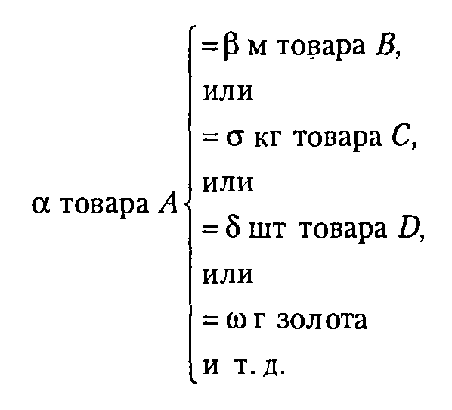

Данная форма стоимости характеризует еще сохраняющийся обмен товара на товар. Однако это уже не непосредственное выменивание полезной вещи. Эквивалент для реализуемого товара становится множественным, что порождает специфические проблемы.

Вот как описывал Л. Сахаров, близкий друг С. Есенина, их совместную с Л. Мариенгофом поездку из Москвы в Харьков в конце марта 1920 г.: «Не доезжая Тулы, поезд остановился на какой-то небольшой станции. Невдалеке был виден жидкий крестьянский базар... Старуха продавала холодец только в обмен на соль... И когда мы объявили, что едем из Москвы, а там соли нет, обнадежила нас, пообещав, что, когда мы будем возвращаться назад, она будет нас ждать с холодцом на том же месте».

В случае совпадения потребностей во всех звеньях цепочки и принятия решения о покупке холодца в обмен на поэтические сборники вся сделка приняла бы следующий вид:

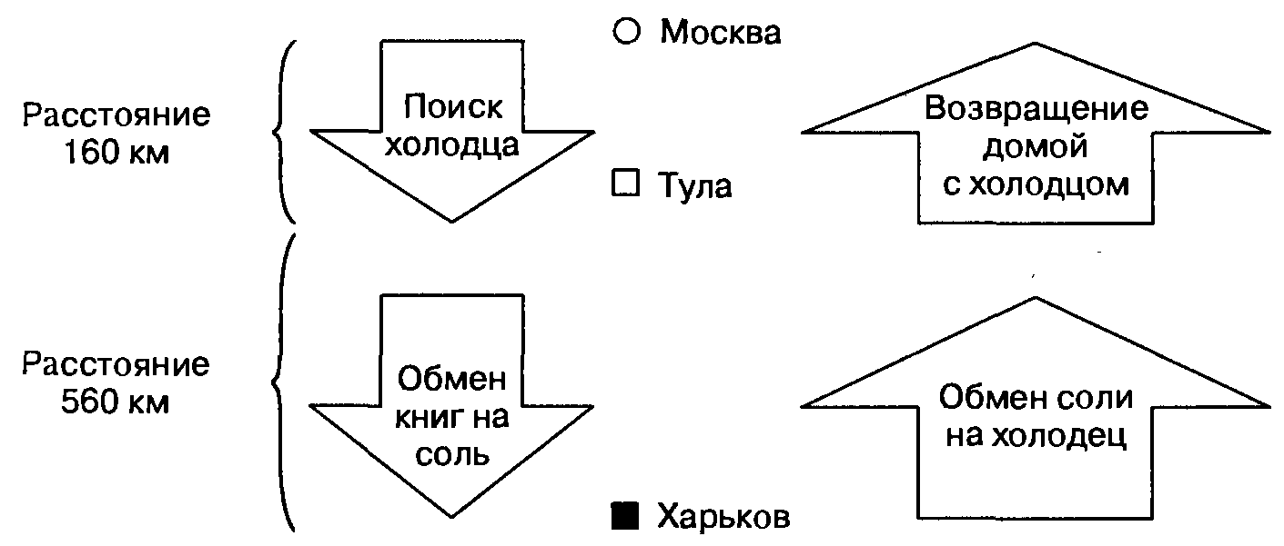

Таким образом, реализация сделки, связанной с поиском информации для покупки холодца, и осуществление посреднических обменов требовали покрыть расстояние приблизительно в 1500 км. В годы Гражданской войны при бесплатном проезде и благоприятном стечении обстоятельств это могло занять «всего-то» менее недели.

Трудности реализации товара и приобретения необходимой вещи усиливаются по мере умножения товаров, предлагаемых на рынке. Цепочки обменов образуют крайне пеструю мозаику. Ограниченные эквивалентные формы исключают из обмена иные.

Вместе с тем полная, или развернутая, форма стоимости порождает и путь решения, снятия проблемы. Он состоит в объединении всех промежуточных сделок с тем, чтобы обмен принял вид:

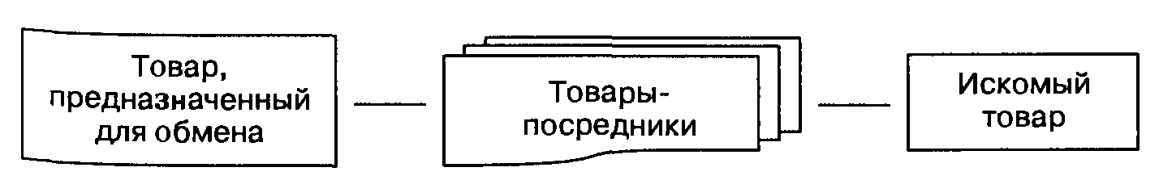

В случае стихийной реализации данной идеи формируется всеобщий эквивалент.

*Третий этап онтогенетическшо анализа.* На региональных рынках стихийно выделяются главные предметы обмена, наиболее ходовые товары, которые обладают достаточной ликвидностью, т.е. могут быть обменены на иной товар в любой момент времени. Возникает всеобщий товар-эквивалент. Он выражается следующей научной формулой:

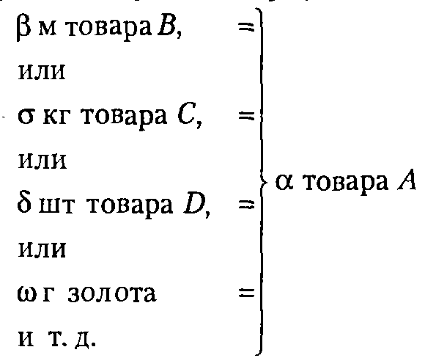

Если к оценке полной и всеобщей форм стоимости подходить математически, то они тождественны: равенство должно оставаться равенством независимо от замены правой части на левую и левой на правую. Однако с экономической точки зрения полная и всеобщая формы стоимости различны и качественно, и количественно. При полной форме стоимости имеется множество эквивалентов, при всеобщей – пусть на уровне региона, но один.

На третьем этапе обмен начинает осуществляться через посредника – всеобщий товар-эквивалент. Пример:

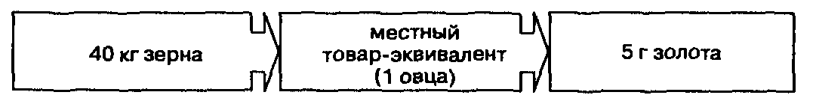

В результате возникновения всеобщей формы стоимости товары утрачивают способность прямого обмена на иные товары. Они выражают спои стоимости, во-первых, просто, поскольку исчезает множество посредников, во-вторых, единообразно.

Всеобщий эквивалент становится единым для региона. Каждый товар выражает свою стоимость в одном и том же эквиваленте, и это правило распространяется на любой вновь появляющийся на рынке товар. Таким образом, все товары по отношению к одному товару-посреднику оказываются различающимися лишь количественно.

С точки зрения филогенетического подхода формирование всеобщего эквивалента означает появление товарных денег.

*Четвертый этап онтогенетического анализа.* На данном этапе всеобщая форма стоимости «дозревает» до появления цены, т. е. денежного выражения стоимости.

Устранение региональных барьеров ведет к появлению единых национальных хозяйственных связей и международного рынка. Вместе с ними развивается товар-посредник. Когда роль посредника начинают выполнять драгоценные металлы, фактически появляются реальные деньги.

Специфический товар, с натуральной формой которого срастается эквивалентная форма в качестве его общественной монополии, становится денежным товаром.Эту привилегию в товарном мире завоевало золото. Денежный эквивалент становится всеобъемлющим. Он выражается следующей научной формулой:

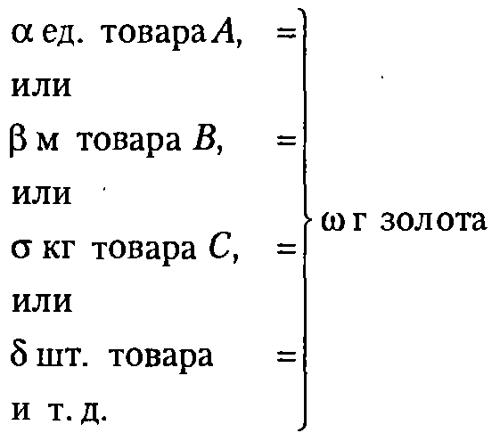

С появлением денег все цены товаров принимают единообразное выражение, они становятся сопоставимыми. Читая формулу слева направо, можно узнать, сколько стоит каждый отдельный товар.

Лишь цена денег не имеет единственного значения. Какова их меновая стоимость, можно узнать, читая формулу справа налево. Весь бесконечный ряд конкретных товаров, которые можно приобрести за определенное количество золота, представляет собой выражение цены денег.

С возникновением денег процесс обмена принимает классический вид, выражаемый формулой Т-Д-Т.

Товарообмен включает два этапа: 1) первоначально любой товар обменивается на деньги, продается; 2) затем покупается иной товар, обладающий конкретными полезными свойствами.

Какие важнейшие причины сделали золото деньгами? Это такая природная материя, все экземпляры которой обладают одинаковым общественным качеством, поэтому отличия носят чисто количественный характер.

С позиции онтологического подхода дается следующее определение денег. Деньги – это золото, исполняющее роль всеобщего эквивалента*.*

С точки зрения онтологического подхода эволюция эквивалента с возникновением денег завершается. Все последующие модификации предстают результатом развития функций денег.

Золото в качестве денег, выделяясь из товарного мира, удваивает свои свойства. Оно обладает двойственной потребительной стоимостью (во-первых, как объект для деятельности ювелира и, во-вторых, как вещный носитель всеобщей покупательной способности) и двойственной стоимостью (во-первых, товаркой и, во-вторых, представительной, воплощающей всеобщую покупательную способность).

**Заключение**

Подведем основные итоги работы.

Как мы выяснили, деньги являются неотъемлемым составным элементом товарного производства и развиваются вместе с ним. Эволюция денег, их история являются составной частью эволюции и истории товарного производства, или рыночной экономики.

Итак, каковы основные этапы истории развития (или как мы можем сказать, эволюции) денег?

Первый этап – появление денег с выполнением их функций случайными товарами; второй этап – закрепление за золотом роли всеобщего эквивалента (этот этап был, пожалуй, самым продолжительным); третий этап – этап перехода к бумажным или кредитным деньгам; и последний четвертый этап – постепенное вытеснение наличных денег из оборота, вследствие чего появились электронные виды платежей.

Деньги прошли длительный путь эволюции. История развития денег является составной частью истории рыночной экономики. Выражая стоимость товарного мира, деньги на протяжении экономической истории принимали те формы, которые диктовал достигнутый уровень товарных отношений. Каждому историческому периоду соответствует своя преобладающая форма денег.

**Список использованной литературы**

1. Федеральный закон «О Центральном банке РФ» от 10.07.2002 г. №86-ФЗ.
2. Афонина С. В. Электронные деньги. – СПб.: Питер, 2001.
3. Барр Р. Политическая экономия: в 2 Т. – М., 1994.
4. Воронин В.С. Монеты нового поколения // Деньги и кредит. – 2007. – № 10. – С. 10−15.
5. Генкин А. Частные деньги: история и современность. – М.: Альпина Паблишер, 2006.
6. Деньги, кредит, банки: Опорный конспект лекций / Никитин В.М., Юдина И.Н. – Барнаул: Изд-во «Азубка», 2004.
7. Деньги, кредит, банки: Программа курса и метод. указания для экономических специальностей / Авт.-сост. О. И. Беликова, О. Д. Жилан, О. Г. Тимофеева. – Иркутск: Изд-во БГУЭП, 2004.
8. Деньги, кредит, банки: Учеб. / Под. ред. Жукова Е. Ф. – М.: ЮНИТИ, 2003.
9. Деньги, Кредит, Банки: Учебник / Под ред. В.В. Ивановы, Б.И. Соколова. – М.: Проспект, 2003.
10. Деньги, кредит, банки: Учебник / Под ред. О.И.Лаврушина. – 2-е изд., перераб. и доп.– М.: Финансы и статистика, 2000.
11. Кредитно-бумажные деньги [Электронный ресурс]: http://ofmoney.ru/vidu_i_stoimost_deneg/kreditno-bymazhnue_dengi.html
12. Современный экономический словарь [Электронный ресурс]: http://slovari.yandex.ru/dict/economic/article/ses3/ses-6039.htm

1. Современный экономический словарь [Электронный ресурс]: http://slovari.yandex.ru/dict/economic/article/ses3/ses-6039.htm
2. Деньги, кредит, банки: Учебник / Под ред. О.И.Лаврушина. – 2-е изд., перераб. и доп.– М.: Финансы и статистика, 2000.
3. Деньги, кредит, банки:Опорный конспект лекций / Никитин В.М., Юдина И.Н. – Барнаул: Изд-во «Азбука», 2004.
4. Кредитно-бумажные деньги [Электронный ресурс]: http://ofmoney.ru/vidu_i_stoimost_deneg/kreditno-bymazhnue_dengi.html
5. В Федеральном законе «О Центральном банке РФ», принятом 12 апреля 1995 г., указано: «Официальное соотношение между рублем и золотом или другими драгоценными металлами не устанавливается» (ст.28).
6. Деньги, Кредит, Банки: Учебник / Под ред. В.В. Ивановы, Б.И. Соколова. – М.: Проспект, 2003.
7. Деньги, кредит, банки: Учеб. / Под. ред. Жукова Е. Ф. – М.: ЮНИТИ, 2003.
8. Барр Р. Политическая экономия: в 2 Т. – М., 1994.
9. Воронин В.С. Монеты нового поколения // Деньги и кредит. – 2007. – № 10. – С. 10−15.
10. Генкин А. Частные деньги: история и современность. – М.: Альпина Паблишер, 2006.
11. Афонина С. В. Электронные деньги. – СПб.: Питер, 2001.
12. Деньги, кредит, банки: Программа курса и метод. указания для экономических специальностей / Авт.-сост. О. И. Беликова, О. Д. Жилан, О. Г. Тимофеева. – Иркутск: Изд-во БГУЭП, 2004.
13. Деньги, Кредит, Банки: Учебник / Под ред. В.В. Ивановы, Б.И. Соколова. – М.: Проспект, 2003.